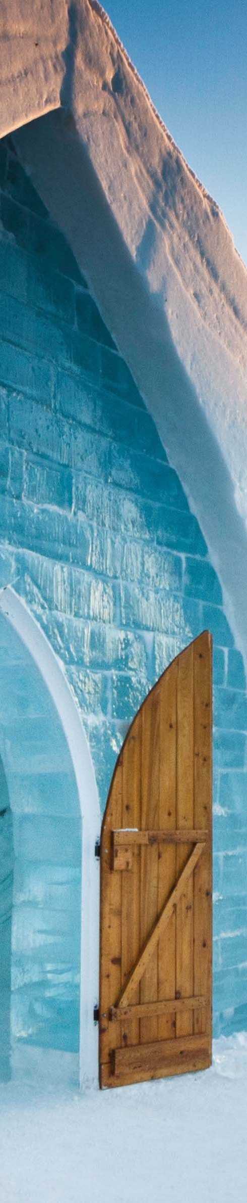

MÁXIMA EXPERIENCIA: HOTEL DE HIELO 2026
MONTREAL HOTEL DE HIELO QUEBEC

DURACIÓN: 6 DÍAS
Salidas lunes, martes, miércoles, viernes, sábado y domingo del 03 de enero al 14 de marzo de 2026.

*Aplica suplementos para las fechas que tocan el Carnaval de Quebec: 07, 08 ,14 y 15 de febrero 2025.

ITINERARIO
Día 1 - Montreal
Llegada al aeropuerto de Montreal. Bienvenida y traslado al hotel con chofer privado. Tiempo libre. Alojamiento en Montreal.

Día 2 - Montreal / Tren VIARail / Quebec / Hotel de Hielo
Por la mañana, traslado por cuenta del pasajero a la estación de tren. Salida hacia la ciudad de Quebec a bordo de VIARail. Desayuno a bordo para los pasajeros viajando en primera clase. Traslado de la estación de tren, llegando a Quebec, al Hotel de Hielo ubicado a 15 minutos de Quebec. Visite el hotel de hielo : las habitaciones, las suites, la galería de arte y la capilla. El recorrido por el Hotel de Hielo termina en el Absolut Ice Bar donde tendrá una degustación de vodka servido en un vaso de hielo. Las habitaciones están disponibles a partir de las 8 h 00 de la noche. Alojamiento en el Hotel de Hielo

Día 3 - Hotel de Hielo / Quebec.
Traslado al final de la tarde hacia Quebec. Tiempo libre para aprovechar de las atracciones de la ciudad de Quebec. Alojamiento en Quebec.

Día 4 - Quebec
Día libre en la ciudad de Quebec. Recomendamos visitar las románticas calles de Quebec, la ciudad más antigua de Canadá y declarada Patrimonio cultural de la Humanidad por la UNESCO, visitar igualmente sus numerosos museos y disfrutar de una cena típica de gastronomía francesa. Alojamiento en Quebec.

Día 5 - Quebec / Tren VIARail / Montreal
Traslado por cuenta del pasajero a la estación de tren. Transporte en tren de regreso a Montreal. (Almuerzo a bordo para los pasajeros viajando en primera clase). Llegada a Montreal. Tiempo libre. Recomendamos visitar las calles del Viejo Montreal, sus tiendas de arte y restaurantes. Por la noche, los invitamos a probar suerte en el Casino de Montreal o disfrutar de la variada vida nocturna de esta bella ciudad. Alojamiento en Montreal.

Día 6 - Montreal
Traslado privado al aeropuerto dependiendo de la hora del vuelo. Fin de nuestros servicios.




INCLUYE   
- Traslados en privado: Aeropuerto Montreal - hotel Montreal - aeropuerto Montreal
- Traslado privado Estación de tren Quebec - hotel de hielo - hotel Quebec
- Tren ida y vuelta Montreal-Quebec-Montreal en clase económica (hoteles turista y primera) o en primera clase (hoteles de lujo), en este caso de la clase VIA1, se incluye una comida a bordo, y acceso al preembarque y al salón VIP.
- 01 noche de alojamiento en Montreal
- 01 noche de alojamiento en el hotel de hielo
- 02 noches de alojamiento en Quebec
- 01 noche de alojamiento en Montreal
- Admisión al hotel de Hielo con cóctel de bienvenida y visita
- Seguro de viaje

NO INCLUYE    
- Boleto de avión Cd. de Origen – Montreal - Cd. de Origen.
- Impuestos aéreos.
- Desayunos.
- Traslado hotel Montreal - estación de tren - hotel Montreal & hotel Quebec - estación de tren.
- Alimentos y bebidas no especificados en el itinerario y/o el apartado incluye.
- Tours o actividades opcionales.
- Propinas pago directo en efectivo.
- Todo lo que no está mencionado en la sección de incluye.
- Visa de Turista para Canadá o eTA según corresponda.

PRECIOS
Precios por persona en dólar canadiense (CAD).

SALIDAS:  Lun, Mar, Vie, Sáb y Dom | CATEGORÍA | SGL | DBL | TPL | CPL
03 ENERO 2026 /  14 MARZO 2026 | Turista | $3,100 | $1,790 | $1,550 | $1,330
03 ENERO 2026 /  14 MARZO 2026 | Primera | $3,410 | $1,850 | $1,580 | $1,350
03 ENERO 2026 /  14 MARZO 2026 | Lujo | $4,400 | $2,450 | $2,110 | $1,840
*Nota: Aplica suplementos para las fechas que tocan el Carnaval de Quebec: 07, 08 ,14 y 15 de febrero 2025. Favor de consultar. Consulte suplementos para estadías los viernes y sábados en el hotel de hielo

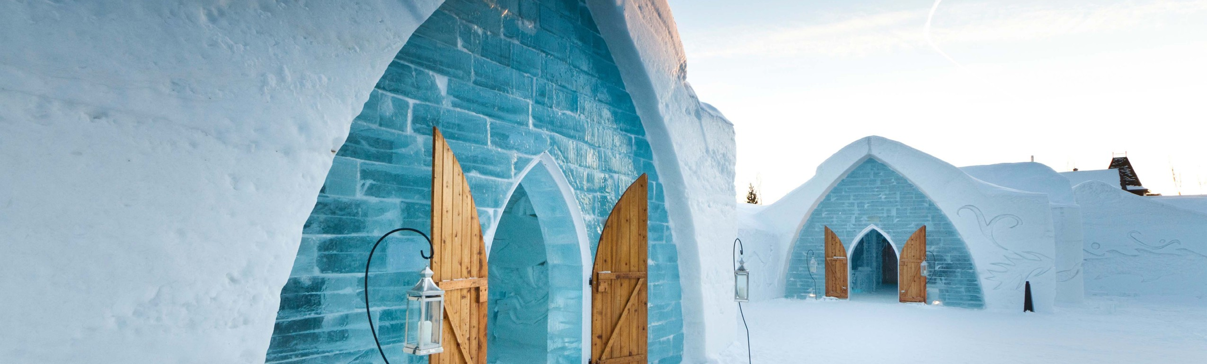

HOTELES PREVISTOS O SIMILARES

CIUDAD | HOTEL | CATEGORÍA
Montreal Quebec | Les Suites Labelle Hôtel Champlain | Turista Turista
Montreal  Quebec | Nouvel Hôtel  Manoir Victoria | Primera  Primera
Montreal Quebec | Fairmont Queen Elizabeth Fairmont Château Frontenac | Lujo Lujo
*Nota: Los hoteles están sujetos a cambios según la disponibilidad al momento de la reserva por el tour operador. En ciertas fechas, los hoteles propuestos no están disponibles debido a eventos anuales preestablecidos. En esta situación, se mencionará al momento de la reserva y confirmaremos otros hoteles disponibles de la misma categoría de los mencionados. Suplementos aplicables para navidad y nuevo año.

NOTAS IMPORTANTES
- Precios por persona en moneda indicada, sujeto a disponibilidad del operador final y a cambios sin previo aviso. Precios en moneda extranjera serán pagaderos en moneda nacional al tipo de cambio del día para anticipos y cuando se liquide el paquete.

- Nuestros precios pueden sufrir variaciones de valores, hasta que todos los servicios y hospedajes sean confirmados.

- Máximo de 1 maleta por persona. En caso de equipaje adicional costos extras pueden ser cobrados en destino.

- El pasajero debe tener una tarjeta de crédito a su nombre para el depósito de garantía en el momento del check-in.

- Para personas mayores de 70 años aplica suplemento en el seguro de viaje. Favor revisar con su ejecutivo.

- Consulte políticas para cambio y/o cancelaciones Vigencia hasta el 14 de marzo de 2026.

